АКЦИЯ «ВНИМАНИЕ-ДЕТИ! ЗИМНИЕ КАНИКУЛЫ!»
24ДЕ
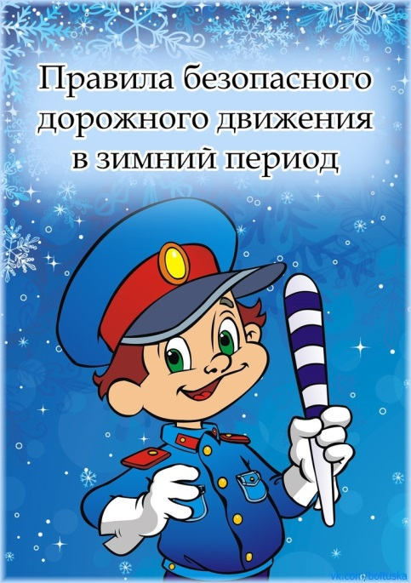
В целях активизации работы по профилактике детского дорожно-транспортного травматизма (далее ДДТТ), снижения уровня дорожно-транспортных происшествий (далее ДТП) с участием несовершеннолетних и в преддверии зимних каникул в период с 20.12.2021 по 10.01.2022 на территории Самарской области проводится широкомасштабная акция «Внимание — дети! Зимние каникулы!»
В ГБОУ СОШ с. Переволоки в период зимних каникул запланированы следующие мероприятия:
- Информационный час «Безопасный Новый год» (онлайн)- 30.12.2021г. в 11.00
- Видео-сеанс «Новогодний мультфейерверк»(дистанционно) – 3.01.2022г. в 10.00
Развлечение «Снежная, нежная сказка зимы» (онлайн) – 3.01.2022г. в 11.00

- Мастер-класс «Открытка к Рождеству» (очно) – 4.01.2022г. в 11.00
- Игровая программа «В стране морозных снежков» - 6.01.2022г. в 13.00

